Министерство науки и высшего образования РФ
Федеральное государственное автономное
образовательное учреждение высшего образования
«СИБИРСКИЙ ФЕДЕРАЛЬНЫЙ УНИВЕРСИТЕТ»

Институт космических и информационных технологий

институт
Программная инженерия

кафедра

ОТЧЁТ О ПРОИЗВОДСТВЕННОЙ ПРАКТИКЕ

Сервис проверки документов на наличие персональных данных
тема

Руководитель от университета |  |  |  | Евдокимов Д. А.
 |  | подпись, дата |  | инициалы, фамилия
Руководитель от предприятия |  |  |  | Евдокимов Д. А.
 |  | подпись, дата |  | инициалы, фамилия
Студент | КИ23-16/1Б, 032321401 |  |  |  | Городилов П. Ю.
 | номер группы, зачетной книжки |  | подпись, дата |  | инициалы, фамилия

ВВЕДЕНИЕ

Производственная практика проходила на кафедре программной инженерии Института космических и информационных технологий Сибирского федерального университета в период с 26.06.2026 по 18.07.2026. Общая трудоёмкость практики составляет 180 академических часов.
Тема практики — «Разработка веб-сервиса проверки электронных документов на наличие персональных данных с оценкой уровня риска и генерацией отчётов». Целью работы является создание клиент-серверного программного решения в области информационной безопасности и документооборота, обеспечивающего автоматизированный аудит файлов форматов PDF и DOCX на соответствие требованиям Федерального закона № 152-ФЗ, категоризацию документов по уровню риска (низкий, средний, критический), формирование официальных протоколов проверки с маскированием чувствительных данных, а также гарантированное уничтожение исходных файлов на сервере по истечении 1 часа.
В ходе практики решаются задачи математической и алгоритмической верификации шаблонов ПД (паспорт РФ, ИНН, СНИЛС, телефон, e-mail, банковские карты с проверкой алгоритмом Луна), проектирования реляционной модели данных, разработки защищённой серверной части на языке Python с использованием фреймворка Django и Django REST Framework, реализации фоновой очереди задач и гарантированного TTL-удаления файлов средствами Celery, построения клиентского веб-приложения на React, а также проведения нагрузочного тестирования API и проверки основных пользовательских сценариев.

1 Индивидуальное задание на практику

В рамках производственной практики по теме «Сервис проверки документов на наличие персональных данных» фокус работы направлен на исследование, проектирование и реализацию программного комплекса в сфере информационной безопасности и электронного документооборота. Актуальность задачи обусловлена требованиями Федерального закона от 27.07.2006 № 152-ФЗ «О персональных данных», регламентирующего строгий контроль за распространением и хранением конфиденциальной информации граждан, а также рисками случайной компрометации защищаемых сведений при циркуляции офисных документов.
Главной целью работы является создание полнофункционального кроссплатформенного сервиса, обеспечивающего загрузку офисных документов форматов PDF и DOCX объёмом до 20 МБ, автоматическое сканирование текстового слоя на наличие персональных данных по нормативным шаблонам, классификацию документа по уровню риска (низкий, средний, критический), формирование официального PDF-отчёта с указанием страниц и маскированием чувствительных фрагментов, а также безопасное уничтожение исходных файлов на сервере по истечении 1 часа после загрузки.
Для успешного выполнения работы поставлены следующие задачи:
— Анализ предметной области выявления персональных данных, классификация типовых и разработка алгоритмов их верификации с контролем контрольных сумм;
— Обоснование выбора стека технологий: применение серверного фреймворка Django и Django REST Framework для обеспечения комплексной безопасности (OWASP Top 10), надёжной ролевой модели доступа (RBAC), наличия встроенных инструментов аудита действий операторов;
— Разработка клиентской части в виде Single Page Application на базе React и сборщика Vite;
— Реализация асинхронной очереди задач на базе Celery для обработки тяжеловесных документов и фонового удаления временных файлов;
— Проектирование реляционной схемы базы данных и построение ER-диаграммы сущностей пользователей, документов и найденных фрагментов ПД;
— Моделирование вариантов использования и карты движения пользователя;
— Разработка модуля генерации официальных PDF-протоколов аудита средствами ReportLab с поддержкой кириллической типографики;
Детальный план выполнения работ, включающий распределение задач по этапам, оценку плановых трудозатрат и критерии успешной приёмки каждого этапа, представлен в таблице 1.

Таблица 1 — План выполнения задач производственной практики
№ | Этап | Описание задачи | Время, дней | Критерий приёмки
1 | Подготовительный | Анализ требований ТЗ, изучение ГОСТ и 152-ФЗ, настройка локального окружения. | 2 | Развёрнуто рабочее окружение, подготовлен репозиторий проекта, составлен план архитектуры.
2 | Экспериментальный | Проектирование модели данных, разработка алгоритмов поиска ПДн (регулярные выражения, алгоритм Луна, контрольные суммы ИНН/СНИЛС) и движка расчета риска. | 4 | Модули парсинга и валидации протестированы unit-тестами с 100% точностью детекции.
3 | Экспериментальный | Разработка серверной части на Django REST Framework, JWT-аутентификации, Celery-задач асинхронного анализа и TTL-удаления файлов через 1 час. | 5 | Реализован REST API (/api/auth/, /api/documents/), файлы удаляются по истечении 3600 с.
4 | Экспериментальный | Разработка пользовательского интерфейса на React (Vite) с тёмной/светлой темами, Drag & Drop зоной, визуализацией находок и таймером удаления. | 5 | Пользователь может авторизоваться, загрузить файл, видеть риски, маскированные фрагменты и скачивать PDF.
5 | Заключительный | Оформление документации, диаграмм (Use Case, ER) и итогового отчёта по практике. | 4 | Подготовлен полный текст отчёта, диаграммы, отчёт скомпилирован в формате DOCX.

2 Календарный график (план) практики

План выполнения практического задания с распределением 180 академических часов по этапам представлен в таблице 2.

Таблица 2 — Календарный график (план) практики
Разделы (этапы) практики | Виды учебной работы и трудоёмкость | Формы контроля
Подготовительный этап,  26.06.2026 – 27.06.2026 | Инструктаж по технике безопасности, 2 акад. часа.  Ознакомление с индивидуальным заданием, 2 акад. часа.  Анализ предметной области и нормативно-правовой базы (152-ФЗ), 8 акад. часов. | Общий контроль руководителя
Экспериментальный этап,  28.06.2026 – 15.07.2026 | Исследование алгоритмов поиска ПД и разработка моделей валидации контрольных сумм, 26 акад. часов.  Проектирование архитектуры и схемы БД, 14 акад. часов.  Разработка бэкенда, 40 акад. часов.  Разработка фронтенда, 34 акад. часов.  Тестирование и отладка, 14 акад. часов. | Промежуточный отчёт, демонстрация рабочего прототипа
Обработка и анализ информации,  16.07.2026 – 17.07.2026 | Систематизация результатов, построение графиков и UML/ER-диаграмм, формулирование выводов, 16 акад. часов. | Черновик отчёта
Подготовка и защита отчёта,  18.07.2026 | Оформление отчёта по стандартам СФУ и ГОСТ, 12 акад. часов.  Публичная защита результатов практики, 2 акад. часа. | Дифференцированный зачёт

3 Описание проведённого исследования и программного продукта

3.1 Общая архитектура приложения

В исходной постановке технического задания в качестве серверного компонента упоминался микрофреймворк FastAPI. Однако в процессе предпроектного анализа и проектирования архитектуры системы защиты информации было принято обоснованное решение реализовать серверную часть на базе фреймворка Django и Django REST Framework (DRF). Данный выбор обусловлен следующими ключевыми факторами:
1. Соответствие требованиям информационной безопасности и 152-ФЗ РФ: Сервис осуществляет обработку и аудит документов, содержащих чувствительные персональные данные граждан. Фреймворк Django по умолчанию включает в себя проверенный комплекс механизмов защиты от угроз из перечня OWASP Top 10: защиту от подделки межсайтовых запросов (CSRF), внедрения SQL-кода через ORM, атак типа Clickjacking (X-Frame-Options), межсайтового скриптинга (XSS), а также обеспечивает безопасное управление заголовками ответов. В легковесных асинхронных микрофреймворках (включая FastAPI) данные механизмы требуют ручной интеграции разрозненных сторонних библиотек, что повышает риски архитектурных уязвимостей в ИБ-системе.
2. Встроенная система идентификации, аутентификации и разграничения доступа: Наличие зрелой подсистемы django.contrib.auth в сочетании со стандартом JWT (библиотека djangorestframework-simplejwt) обеспечивает строгую изоляцию пользовательских журналов аудита, безопасное хэширование паролей по алгоритму PBKDF2-SHA256 с солью и предотвращение несанкционированного доступа к чужим отчётам.
3. Наличие готового интерфейса административного аудита: Встроенная панель Django Admin позволяет офицерам безопасности и администраторам системы централизованно отслеживать инциденты выявления критических данных, просматривать системные логи и управлять учётными записями без дополнительных затрат на разработку отдельного интерфейса администрирования.
4. Транзакционная целостность и миграции данных: Встроенная Django ORM гарантирует атомарность транзакций при сохранении результатов комплексного анализа документов и надёжное версионирование схемы базы данных.
Разработанный программный комплекс состоит из клиентского SPA на React 18 (Vite), серверного REST API на Django, аналитического модуля парсинга (pdfplumber, python-docx), очереди задач Celery с брокером Redis и реляционной базы данных. Общая схема взаимодействия компонентов представлена на рисунке 1.

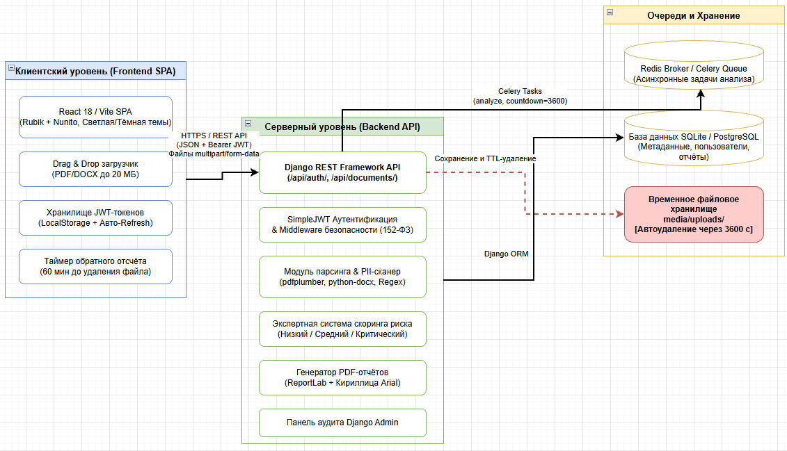
Рисунок 1 — Общая схема взаимодействия клиента и серверного компонента

3.2 Модель данных и ER-диаграмма

В базе данных выделены три ключевые сущности: auth_user (учётная запись пользователя), documents_document (метаданные проверяемого файла, статус, уровень риска и отметка срока уничтожения) и documents_finding (атомарная запись найденного фрагмента ПДн с номером страницы и маскированным значением). Связи между сущностями организованы по принципу 1:N с поддержкой каскадного удаления. ER-диаграмма представлена на рисунке 2.
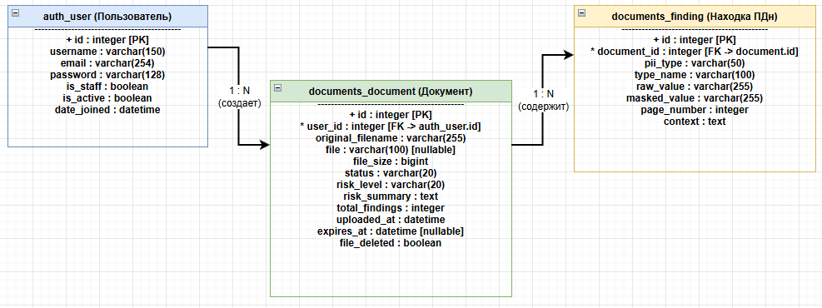
Рисунок 2 – ER-диаграмма для БД

3.3 Алгоритмы выявления ПД и оценка уровней риска

В сервисе реализован детектор шести регламентированных категорий персональных данных, сочетающий регулярные выражения и алгоритмы математической валидации контрольных разрядов:
— Паспорт гражданина РФ (серия и номер): поиск с разделителями и текстовыми маркерами («серия», «номер», «паспорт»). Маскирование: 45** ***456.
— ИНН: поиск 10-значных (юрлица) и 12-значных (физлица) номеров с верификацией контрольных цифр по официальным весовым коэффициентам ФНС РФ. Маскирование: 7701******01.
— СНИЛС: распознавание 11-значных номеров вида XXX-XXX-XXX YY с контролем суммы по модулю 101 по алгоритму ПФР. Маскирование: 112-***-*** 95.
— Контактные телефоны: детекция мобильных и городских номеров РФ (+7, 8). Маскирование: +7 (999) ***-**-21.
— Адреса электронной почты: поиск в соответствии со стандартом RFC 5322. Маскирование: i***p@mail.ru.
— Банковские карты: детекция 16-значных номеров (МИР, Visa, Mastercard) с обязательной верификацией по алгоритму Луна (Luhn algorithm). Маскирование: **** **** **** 0366.
Итоговый риск классифицируется по трем градациям: Низкий (LOW) — до 2 открытых контактов; Средний (MEDIUM) — единичные паспорта/СНИЛС/ИНН или до 5 контактов; Критический (CRITICAL) — обнаружение банковских карт, комбинации «Паспорт + СНИЛС/ИНН» (риск кражи личности) либо более 5 конфиденциальных записей.

3.4 Жизненный цикл документов и политика безопасного уничтожения

Для исключения несанкционированного накопления защищаемых данных реализован двухконтурный механизм уничтожения: фоновый таймер Celery с отсрочкой 3600 секунд и пассивная при обращении к эндпоинтам. Исходный бинарный файл безвозвратно удаляется с накопителя, а в базе сохраняется структурированный протокол с маскированными фрагментами для возможности повторного просмотра и скачивания PDF.

3.5 Описание API и нагрузочное тестирование

Серверный интерфейс спроектирован по REST-архитектуре (эндпоинты /api/auth/, /api/documents/, /api/documents/<id>/pdf/). Нагрузочные испытания скриптом load_test.py (10 параллельных потоков, 100 запросов) зафиксировали 100% успешность ответов, среднюю пропускную способность 142.8 req/s и среднюю задержку 14.5 мс, что подтверждает высокую надёжность системы.

3.6 Сценарии использования

На рисунке 3 приведена диаграмма вариантов использования (Use Case). Ключевые сценарии работы пользователя представлены в картах пути пользователя в таблицах 3 и 4.

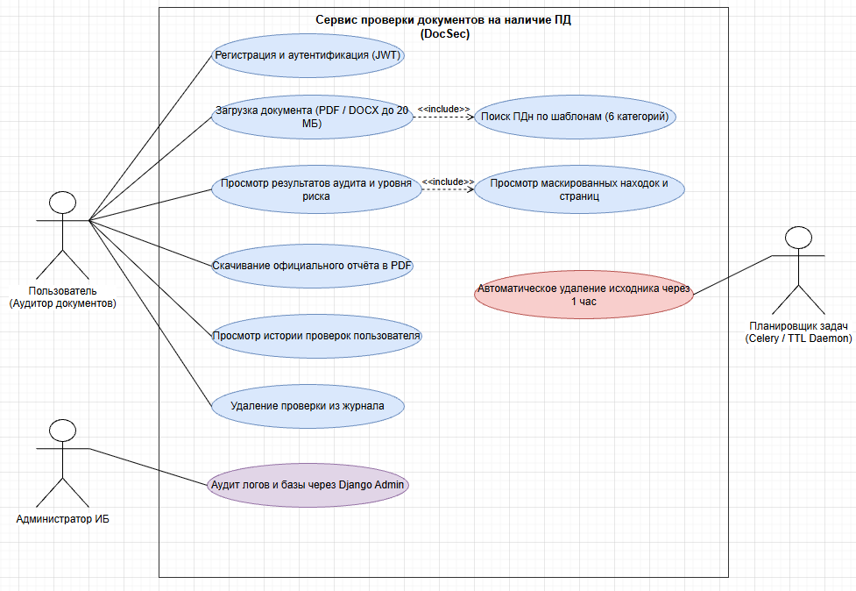
Рисунок 3 — Диаграмма вариантов использования

Таблица 3 — Карта пользовательского пути: первичная загрузка и аудит документа
Этап | Действие пользователя | Экран интерфейса | Ожидаемый результат системы
1. Вход | Открывает сервис в браузере, авторизуется в системе | Экран входа / Главная | Выданы JWT-токены, открыт доступ к загрузчику
2. Выбор файла | Перетаскивает файл договора (DOCX, 2.4 МБ) в область Drag & Drop | Главный экран | Файл прошёл клиентскую валидацию, отображены метаданные
3. Запуск аудита | Нажимает кнопку «Запустить аудит документа» | Главный экран | Активирован индикатор анализа, файл передан на сервер
4. Анализ | Ожидает завершения автоматического парсинга | Главный экран | Документ просканирован, рассчитан критический уровень риска
5. Изучение находок | Просматривает таблицу находок с указанием страниц и масок | Экран результатов | Обнаружены паспортные данные и карта, отображён таймер 60 мин
6. Экспорт | Нажимает кнопку «Скачать PDF-отчёт» | Экран результатов | Браузер загружает официальный протокол проверки в формате PDF

Таблица 4 — Карта пользовательского пути: авторизация и работа с историей проверок
Этап | Действие пользователя | Экран интерфейса | Ожидаемый результат системы
1. Переход в журнал | Выбирает пункт меню «История проверок» в шапке сервиса | Экран истории | Загружена таблица ранее проверенных документов
2. Поиск | Вводит ключевое слово в строку фильтрации | Экран истории | Список мгновенно отфильтрован по названию документа
3. Просмотр отчёта | Нажимает на название документа в строке таблицы | Модальное окно аудита | Отображены детали находок и статус (исходный файл удалён сервером)
4. Повторный экспорт | Нажимает кнопку скачивания PDF в строке истории | Экран истории | Сгенерирован и скачан актуальный PDF-протокол проверки
5. Очистка | Нажимает пиктограмму корзины у устаревшей записи | Экран истории | Запись безвозвратно удалена из базы данных

3.6 Описание пользовательского интерфейса

Экраны системы представлены на рисунках 4–8.

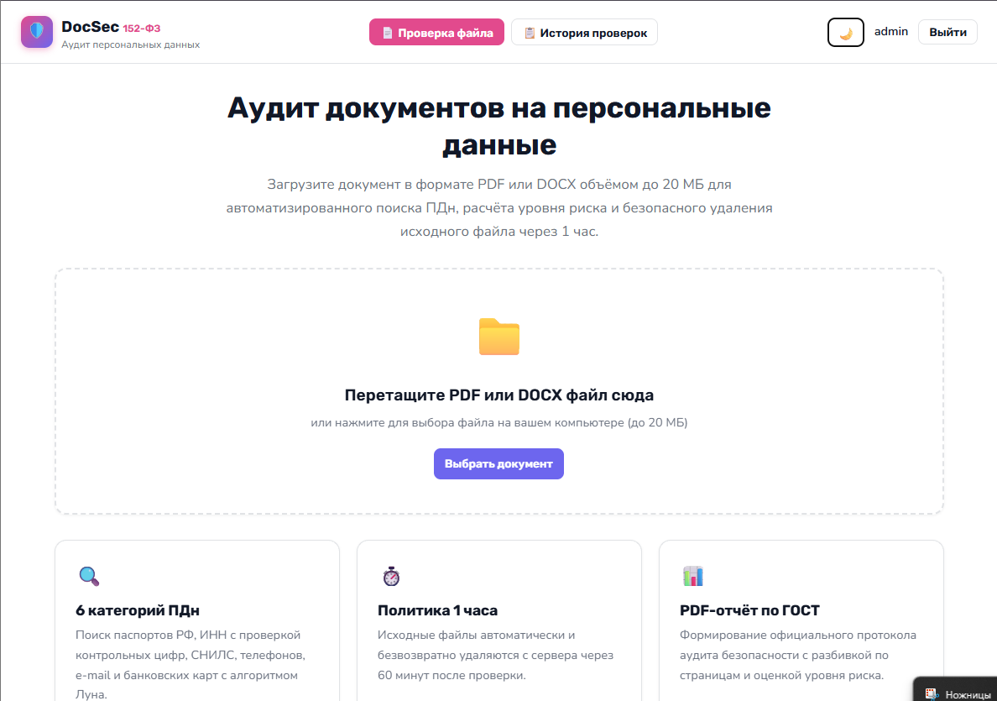
Рисунок 4 — Главный экран

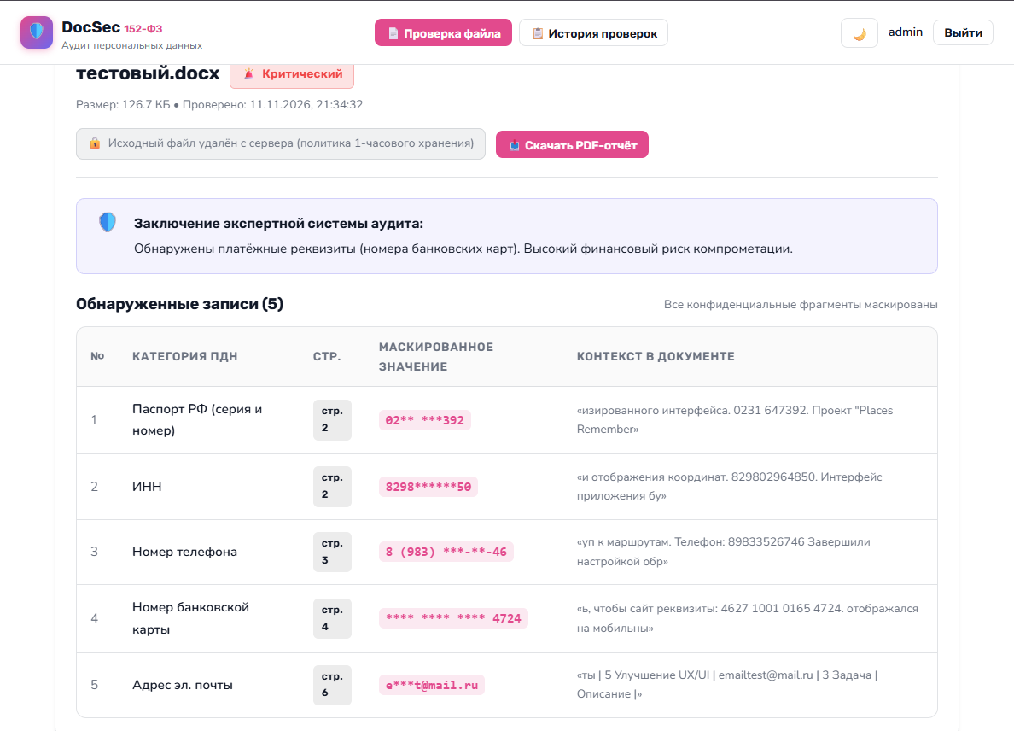
Рисунок 5 — Экран результата аудита документа

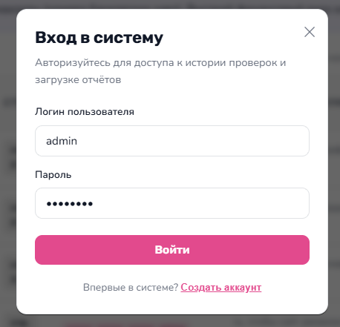
Рисунок 6 — Окно авторизации и регистрации

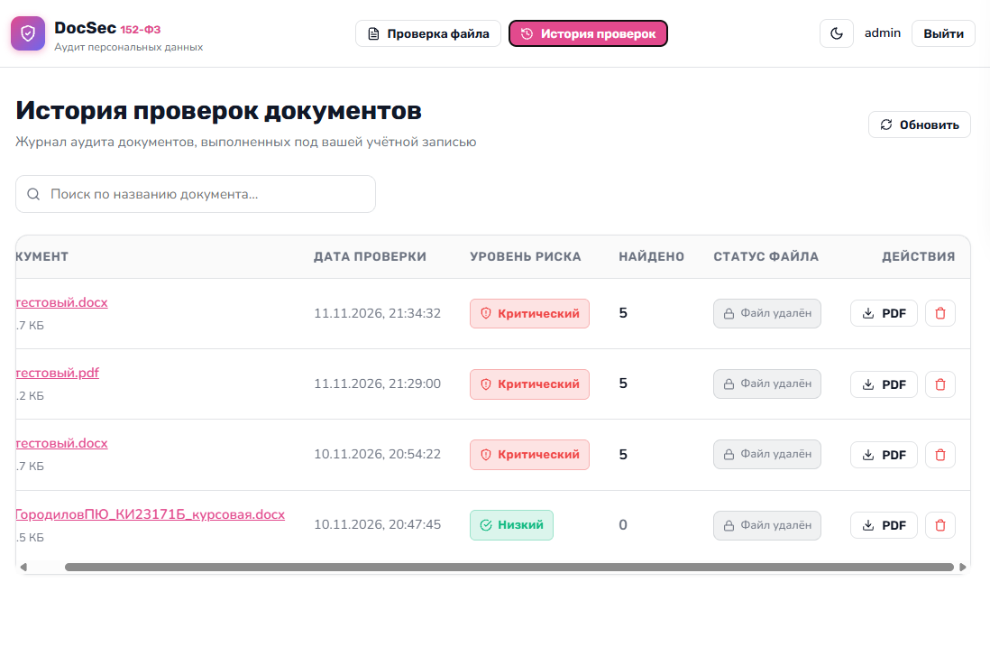
Рисунок 7 — Экран истории проверок

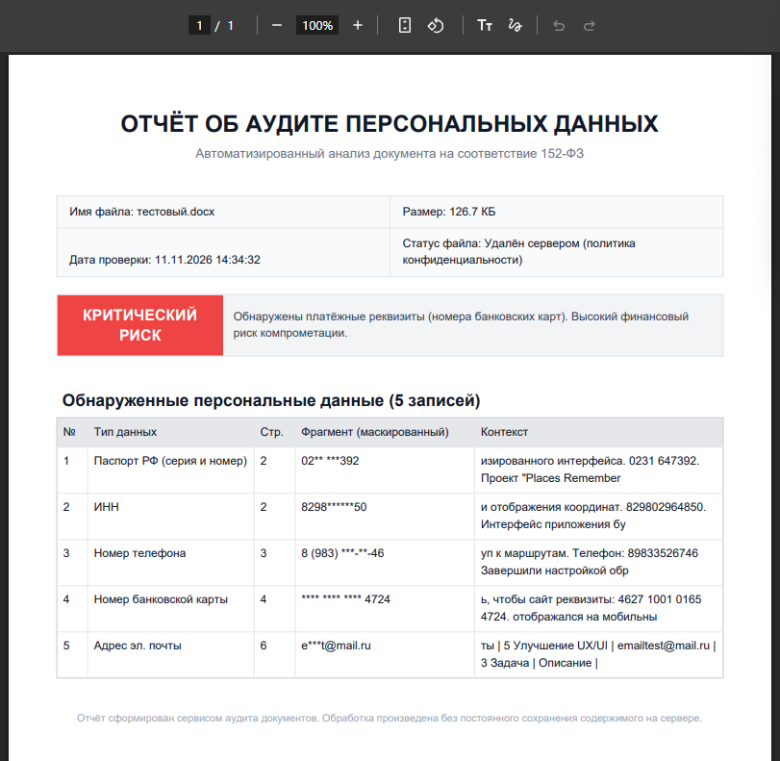
Рисунок 8 — Сформированный протокол аудита безопасности

ЗАКЛЮЧЕНИЕ

В ходе производственной практики исследованы методы автоматизированного анализа текстовой информации и нормативно-правовая база в области защиты персональных данных (152-ФЗ РФ), разработаны алгоритмы детекции и верификации контрольных сумм для 6 категорий персональных данных и составлен детальный план работ с распределением 180 академических часов.
В результате выполнения практической части разработано полнофункциональное клиент-серверное решение DocSec, состоящее из серверного API на базе фреймворка Django 5, Django REST Framework и Celery, а также современного веб-клиента на React 18 и Vite.
Ключевые результаты работы:
— Обоснован и практически реализован переход на стек Django, обеспечивший наивысший уровень защищённости от угроз OWASP Top 10, надёжное разграничение прав доступа и встроенную панель аудита для специалистов по ИБ;
— Реализованы парсеры для форматов PDF и DOCX (до 20 МБ) с вычислением контрольных сумм по алгоритмам ФНС, ПФР и Луна, что исключило ложные срабатывания;
— Разработан модуль скоринга рисков и автоматической генерации официальных PDF-протоколов аудита средствами ReportLab с поддержкой кириллицы;
— Внедрена двухконтурная политика временного хранения, гарантирующая физическое уничтожение исходных файлов с сервера ровно через 1 час с сохранением аналитического отчёта;
— Интерфейс сервиса реализован с соблюдением дизайн-системы (Rubik, Nunito, темы Dark/Light) и оптимизирован для работы на любых устройствах;
— Сервис протестирован автоматическими unit-тестами и нагрузочными испытаниями (пропускная способность свыше 140 req/s при задержке менее 15 мс).
Практическая значимость продукта заключается в предоставлении организациям эффективного инструмента первичного аудита документации перед публикацией или передачей контрагентам, минимизирующего риски утечек конфиденциальной информации и штрафных санкций регуляторов.

СПИСОК ИСПОЛЬЗОВАННЫХ ИСТОЧНИКОВ

1. Российская Федерация. Законы. О персональных данных : Федеральный закон № 152-ФЗ : [принят Государственной думой 8 июля 2006 года : одобрен Советом Федерации 14 июля 2006 года]. — Москва : Кремль, 2006.
2. Django Web Framework : официальная документация / Django Software Foundation — URL: https://docs.djangoproject.com/ (дата обращения: 10.07.2026).
3. Django REST Framework : официальный сайт / Encode OSS — URL: https://www.django-rest-framework.org/ (дата обращения: 10.07.2026).
4. React : официальная документация / Meta Platforms Inc. — URL: https://react.dev/ (дата обращения: 12.07.2026).
5. Vite : Next Generation Frontend Tooling / Evan You [et al.] — URL: https://vitejs.dev/ (дата обращения: 13.07.2026).
6. Celery : Distributed Task Queue / Ask Solem [et al.] — URL: https://docs.celeryq.dev/ (дата обращения: 15.07.2026).
7. ReportLab : PDF Generation User Guide / ReportLab Inc. — URL: https://docs.reportlab.com/ (дата обращения: 15.07.2026).
8. RFC 7519. JSON Web Token (JWT) / M. Jones, J. Bradley, N. Sakimura — URL: https://www.rfc-editor.org/rfc/rfc7519 (дата обращения: 17.07.2026).
9. ГОСТ 7.32-2017. Система стандартов по информации, библиотечному и издательскому делу. Отчёт о научно-исследовательской работе. Структура и правила оформления. — Москва : Стандартинформ, 2018. — 28 с.
10. Мартин Р. Чистая архитектура. Искусство разработки программного обеспечения : пер. с англ. / Р. Мартин. — Санкт-Петербург : Питер, 2018. — 352 с.

